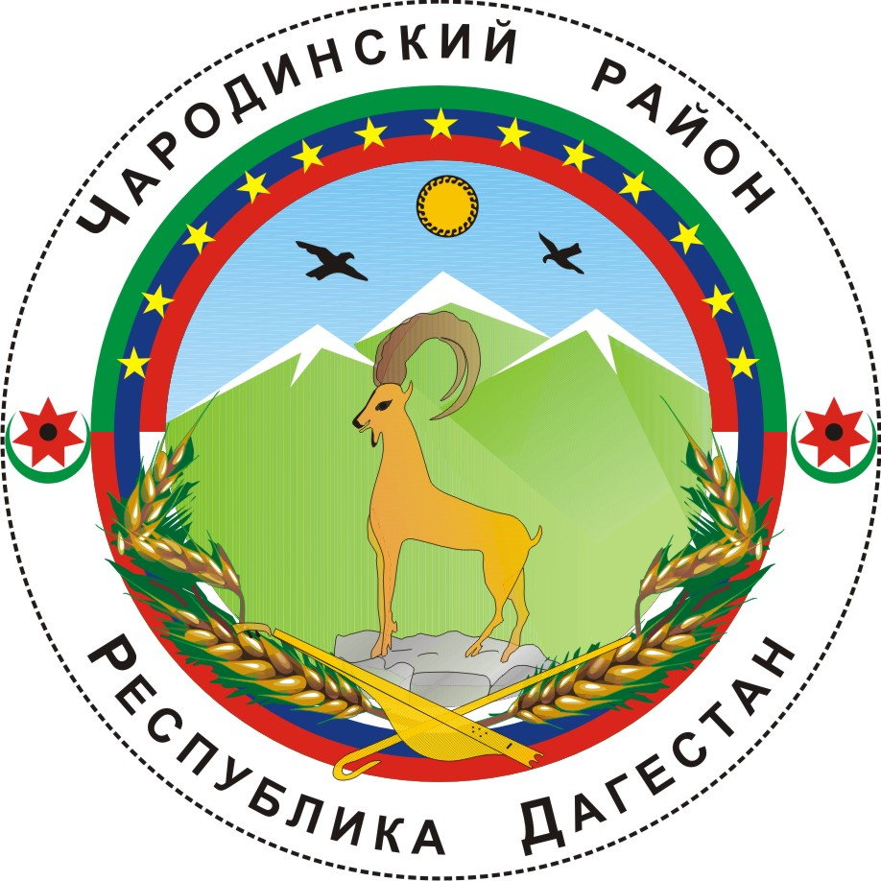

**АДМИНИСТРАЦИЯ**

МУНИЦИПАЛЬНОГО ОБРАЗОВАНИЯ «ЧАРОДИНСКИЙ РАЙОН»

**П О С Т А Н О В Л Е Н И Е**

от 26 августа 2021 г. № 197а

с. Цуриб

**«Об утверждении**

**Плана противодействия коррупции** **в муниципальном образовании «Чародинский район» на 2021-2024гг.»**

Руководствуясь федеральными законами [от 25 декабря 2008 г. № 273-ФЗ «О противодействии коррупции»](http://docs.cntd.ru/document/902135263), от 06 октября 2003 г. № 131-ФЗ «Об общих принципах организации местного самоуправления в Российской Федерации», законом Республики Дагестан от 07 апреля 2009 г. № 21 «О противодействии коррупции в Республике Дагестан, Уставом муниципального образования «Чародинский район», в целях обеспечения реализации на территории муниципального образования «Чародинский район» «Национальной стратегии противодействия коррупции», утвержденной Указом Президента Российской Федерации от 13 апреля 2010 г. № 460, Указа Главы Республики Дагестан от 11 сентября 2018 года № 99 «О мерах по реализации в Республике Дагестан, Указа Президента Российской Федерации от 16 августа 2021 г. № 478 «О Национальном плане противодействия коррупции на 2021-2024 годы», создания эффективной системы противодействия коррупции в муниципальном образовании «Чародинский район» и устранения причин, ее порождающих, администрациямуниципального образования «Чародинский район» **п о с т а н о в л я е т:**

1. Утвердить прилагаемый План противодействия коррупции в муниципальном образовании «Чародинский район» на 2021-2024 гг.
2. Утвердить прилагаемый Паспорт муниципальной программы муниципального образования «Чародинский район».

3. Признать утратившим силу постановление администрации муниципального образования «Чародинский район» от 21 мая 2021г. № 152 «Об утверждении Плана противодействия коррупции в муниципальном образовании «Чародинский район» на 2018-2020 гг.

4. Рекомендовать органам местного самоуправления муниципальных образований сельских поселений муниципального образования «Чародинский район» при разработке соответствующих планов противодействия коррупции руководствоваться настоящим постановлением.

5. Настоящее постановление разместить на официальном сайте Администрации муниципального образования «Чародинский район» в информативно-коммуникационной сети Интернет в разделе «Противодействие коррупции».

6. Настоящее постановление вступает в силу со дня его подписания.

7. Контроль за исполнением настоящего постановления оставляю за собой.

**Глава администрации**

**муниципального образования**

**«Чародинский район» М.А. Магомедов**

**УТВЕРЖДЕН**

**постановлением Администрации**

**муниципального образования «Чародинский район»**

**от 26 августа 2021 г.**

**№197а**

**Паспорт**

**Муниципальной программы муниципального образования**

**«Чародинский район»**

**«Противодействие коррупции в МО «Чародинский район» на 2021-2023 годы»**

Наименование - Муниципальная программа противодействие коррупции в

программы МО «Чародинский район» на 2021-2023 годы. (далее программа)

Основания для - Закон Республики Дагестан от 7 апреля 2009 года № 21

разработки «О противодействии коррупции в Республике Дагестан».

программы

Разработчик - Администрация муниципального образования «Чародинский

программы район». Ответственный за профилактику коррупции в

муниципальном образовании «Чародинский район».

Результативная цель - Снижение уровня коррупции в муниципальном

программы образовании «Чародинский район».

Исполнители - Администрация муниципального образования

программы «Чародинский район.

Ответственный за профилактику коррупции в

муниципальном образовании «Чародинский район».

Сроки реализации - 2021-2023 годы.

программы

Объем и - Финансирование мероприятий программы осуществляется

источники за счет средств муниципального бюджета

финансирования

программы

Общий объем средств составляет 400 000р. (четыреста тысяч рублей) в том числе:

100 000р. (сто тысяч рублей) на - 2021г.

100 000р. (сто тысяч рублей) на - 2022г.

100 000р. (сто тысяч рублей) на - 2023г.

100 000р. (сто тысяч рублей) на - 2024г.

Контроль на реализацией Программы осуществляет ответственный за реализацию антикоррупционной политики в МО «Чародинский район».

**УТВЕРЖДЕН**

**постановлением Администрации**

**муниципального образования «Чародинский район»**

**от 26 августа 2021 г.**

**№ 197а**

**П Л А Н**

**противодействия коррупции в муниципальном образовании «Чародинский район»**

**на 2021-2024 г.г.**

|  |  |  |  |  |  |  |  |
| --- | --- | --- | --- | --- | --- | --- | --- |
| **№**  **п/п** | **Мероприятия** | | **Исполнители мероприятий** | **Исполнение, вид документа** | **Сроки исполнения** | | **Ожидаемый результат** |
| **1.** | **2.** | | **3.** | **4.** | **5.** | | **6.** |
| 1. | Проведение комплекса мер, направленных на повышение эффективности взаимодействия органов местного самоуправления муниципального образования «Чародинский район» с правоохрани­тельными и налоговыми органами, органами казначей­ства и кредитными организациями по легализации «тене­вой» экономики и «теневой» зарплаты, противодействию отмыванию доходов, а также на своевременное выявле­ние и предотвращение правонарушений во всех отраслях экономики муниципального образования «Чародинский район» | | Заместитель главы администрации муниципального образования «Чародинский район» Омаров М.З.;  Отдел сельского хозяйства, экономики и управления муниципальной собственностью администрации муниципального образования «Чародинский район» | Доклад в Антикоррупционную комиссию муниципального образования «Чародинский район», | Ежегодно, до 15 декабря | | **Снижение уровня кор­рупции на территории муниципального образования «Чародинский район»;**  **повышение эффектив­ности расходования средств бюджета** муниципального образования «Чародинский район»**;**  **повышение собираемости налогов на территории муниципального образования «Чародинский район»** |
| 2. | Обеспечение соблюдения требований законодательства Российской Федерации при поступлении граждан на муниципальную службу в органах местного самоуправления муниципального образования «Чародинский район», в том числе принятие мер по минимизации кор­рупционных рисков при проведении конкурсов на заме­щение вакантных должностей в органах местного самоуправления муниципального образования «Чародинский район» | | Управляющий делами администрации муниципального образования «Чародинский район» | Доклад в Антикоррупционную комиссию муниципального образования «Чародинский район» | Ежегодно, до 15 декабря | | **Повышение уровня до­верия граждан к органами местного самоуправления муниципального образования «Чародинский район»;**  **обеспечение условий для добросовестного исполнения муници­пальными служащими органов местного самоуправления муниципального образования «Чародинский район» своих служебных обя­занностей** |
| 3. | Обеспечение соблюдения лицами, замещающими муниципальные должности и должности муниципальной службы в органах местного самоуправления муниципального образования «Чародинский район» единых принципов профессиональной служебной этики и требо­ваний к служебному поведению | | Управляющий делами муниципального образования «Чародинский район»;  помощник главы администрации муниципального образования «Чародинский район» по вопросам противодействия коррупции | Доклад в Антикоррупционную комиссию муниципального образования «Чародинский район» | Ежегодно, до 15 декабря | |
| 4. | Обеспечение повышения квалификации должностных лиц органов местного самоуправления муниципального образования «Чародинский район», ответственных за профилактику коррупционных и иных правонарушений | | Управляющий делами администрации муниципального образования «Чародинский район» | Доклад в Антикоррупционную комиссию муниципального образования «Чародинский район» | Ежегодно | | Повышение эффектив­ности деятельности органов местного самоуправления муниципального образования «Чародинский район», ответственных за про­филактику коррупци­онных и иных правона­рушений и их должност­ных лиц |
| 5. | Принятие мер по недопущению случаев возложения на подразделения органов местного самоуправления муниципального образования «Чародинский район», ответственных за про­филактику коррупци­онных и иных правона­рушений и их должностных лиц полномочий, не отно­сящихся к антикоррупционной работе, и обеспечение их организационной и функциональной независимости | | Управляющий делами муниципального образования «Чародинский район» | Доклад в Антикоррупционную комиссию муниципального образования «Чародинский район» | До 30 декаб­ря 2021 года, до 20 сентября 2022 го­да | |
| 6. | Соблюдение принципа стабильности кадров при органи­зации работы подразделений и должностных лиц органов местного самоуправления муниципального образования «Чародинский район», ответственных за работу по профилактике кор­рупционных и иных правонарушений | | Управляющий делами муниципального образования «Чародинский район» | Доклад в Антикоррупционную комиссию муниципального образования «Чародинский район» | До 20 января года, следу­ющего за отчетным | |
| 7. | Использование компьютерных программ, раз­работанных на базе специального программного обеспе­чения в целях осуществления:  мониторинга и автоматизированного анализа сведений о доходах, расходах, об имуществе и обязательствах иму­щественного характера, представляемых лицами, претен­дующими на замещение должностей, включенных в соот­ветствующие перечни, и лицами, замещающими указан­ные должности, с использованием баз данных о недви­жимом имуществе, транспортных средствах, счетах, кре­дитах, ценных бумагах;  сбора, систематизации и рассмотрения обращений граж­дан о даче согласия на замещение в организации должно­сти на условиях гражданско-правового договора (граж­данско-правовых договоров) или на выполнение в данной организации работы (оказание данной организации услуг) на условиях трудового договора, если отдельные функ­ции муниципального управления дан­ной организацией входили в должностные (служебные) обязанности муниципального слу­жащего | | Управляющий делами муниципального образования «Чародинский район»;  помощник главы администрации муниципального образования «Чародинский район» по вопросам противодействия коррупции | Доклад Главе администрации муниципального образования «Чародинский район» | Ежегодно до 30 апреля | | Повышение эффектив­ности деятельности должностных лиц органов местного самоуправления муниципального образования «Чародинский район», ответствен­ных за профилактику коррупционных и иных правонарушений |
| 8. | Принятие мер по повышению эффективности контроля за соблюдением лицами, замещающими му­ниципальные должности и долж­ности муниципальной службы в органах местного самоуправления муниципального образования «Чародинский район», требований законодательства Российской Федерации о противодействии коррупции, касающихся предотвраще­ния и урегулирования конфликта интересов, в том числе за привлечением таких лиц к ответственности в случае их несоблюдения | | Помощник главы администрации муниципального образования «Чародинский район» по вопросам противодействия коррупции | Доклад в Антикоррупционную комиссию муниципального образования «Чародинский район» | Ежегодно, до 15 декабря. Итоговый доклад - до 15 ноября каждого года | | **Повышение эффектив­ности организации про­тиводействия корруп­ции в органах местного самоуправления муниципального образования «Чародинский район»;**  **повышение персональ­ной ответственности должностных лиц органов местного самоуправления муниципального образования «Чародинский район» за соблюдение законода­тельства о противодей­ствии коррупции;**  **повышение уровня до­верия населения к дея­тельности органов местного самоуправления муниципального образования «Чародинский район»** |
| 9. | Проведение мониторинга информации о коррупционных проявлениях в деятельности должностных лиц, разме­щенной в СМИ и содержащейся в поступающих обраще­ниях граждан и юридических лиц, в том числе о несо­блюдении ограничений, запретов и невыполнении требо­ваний о предотвращении и урегулировании конфликта интересов, установленных в целях противодействия кор­рупции | | Помощник главы администрации муниципального образования «Чародинский район» по вопросам противодействия коррупции | Доклад в Антикоррупционную комиссию муниципального образования «Чародинский район» | Раз в полу­годие,  до 20 июля и до 20 декаб­ря | |
| 10. | Информирование граждан о результатах проведенных проверок, обстоятельствах совершения коррупционных правонарушений и принятых мерах в отношении винов­ных должностных лиц органов местного самоуправления муниципального образования «Чародинский район» посредством размещения указан­ных сведений на официальных сайтах | | Управляющий делами муниципального образования «Чародинский район»;  помощник главы администрации муниципального образования «Чародинский район» по вопросам противодействия коррупции;  Главный редактор Чародинской районной газеты «ЧIАРАДА» | Доклад в Антикоррупционную комиссию муниципального образования «Чародинский район» | Ежегодно, до 15 декабря | | **Повышение информи­рованности граждан о результатах деятельно­сти по противодей­ствию коррупции на территории муниципального образования «Чародинский район»;**  **формирование в обще­стве нетерпимости к коррупционным прояв­лениям** |
| 11. | Обеспечение введения с 1 января 2019 года требования об использовании специального программного обеспечения «Справки БК» всеми лицами, претендующими на заме­щение должностей или замещающими должности, осу­ществление полномочий по которым влечет за собой обя­занность представлять сведения о своих доходах, расхо­дах, об имуществе и обязательствах имущественного ха­рактера, о доходах, расходах, об имуществе и обязатель­ствах имущественного характера своих супругов и несо­вершеннолетних детей, при заполнении справок о доходах, расходах, об имуществе и обязательствах имуще­ственного характера | | Помощник главы администрации муниципального образования «Чародинский район» по вопросам противодействия коррупции;  Ведущий специалист по информационно-техническим вопросам администрации муниципального образования «Чародинский район» | Доклад Главе администрации муниципального образования «Чародинский район» | Ежегодно до 30 апреля | | Обеспечение достовер­ности и полноты пред­ставляемых сведений о доходах, расходах, об имуществе и обязатель­ствах имущественного характера |
| 12. | Ведение личных дел лиц, замещающих муниципальные должности и должности муниципальной службы в органах местного самоуправления муниципального образования «Чародинский район» в соответствии с требованиями законодательства | | Управляющий делами муниципального образования «Чародинский район» | Доклад в Антикоррупционную комиссию муниципального образования «Чародинский район» | Ежегодно, до 15 декабря. Итоговый доклад - до 15 ноября 2023 года | | **Актуализация сведений, содержащихся в анке­тах должностных лиц органов местного самоуправления муниципального образования «Чародинский район» о членах семьи, род­ственниках и свой­ственниках;**  **выявление фактов кон­фликта интересов на му­ниципальной службе;**  **повышение эффектив­ности кадровой работы** |
| 13. | Ознакомление лиц, замещающих муниципальные должности, должности муниципальной службы в органах местного самоуправления муниципального образования «Чародинский район», с до­кументами своих личных дел во всех случаях, преду­смотренных законодательством Российской Федерации | | Ежегодно, до 15 марта го­да, следую­щего за от­четным; | |
| 14. | Актуализация сведений, содержащихся в анкетах, пред­ставляемых при назначении на муниципальные должности и поступлении на муниципаль­ную службу в органах местного самоуправления муниципального образования «Чародинский район» | |
| 15. | Обеспечение участия муниципальных служащих МО «Чародинский район», в должностные обязанности которых входит участие в противодействию коррупции, в мероприятиях по профессиональному развитию в области противодействия коррупции, в том числе их обучение по дополнительным профессиональным программам в области противодействия коррупции;  -муниципальных служащих, в должностные обязанности которых входит участие в проведение закупок товаров, работ, услуг для обеспечения муниципальных нужд, в мероприятиях по профессиональному развитию в области противодействия коррупции;  -муниципальных служащих кадровых подразделений в мероприятиях по профессиональному развитию в области противодействия коррупции, в том числе их обучение по дополнительным профессиональным программам в области противодействия коррупции;  - лиц впервые поступивших на му­ниципальную службу, замещающих должности, связанные с соблюдением антикоррупционных стандартов в мероприятиях по профессиональному развитию в области противодействия коррупции. | | Управляющий делами муниципального образования «Чародинский район» | Доклад в Антикоррупционную комиссию муниципального образования «Чародинский район» | До 1 октября 2024 года | | Снижение количества коррупционных право­нарушений в органах местного самоуправления муниципального образования «Чародинский район» |
| 16. | Проведение комплекса организационных, разъяснитель­ных и иных мер по предупреждению коррупции в органах местного самоуправления муниципального образования «Чародинский район» | | Управляющий делами муниципального образования «Чародинский район»;  помощник главы администрации муниципального образования «Чародинский район» по вопросам противодействия коррупции | Доклад Главе администрации муниципального образования «Чародинский район» | Ежегодно, до 15 января 1 года, следу­ющего за отчетным | | Снижение уровня кор­рупционных правонарушений |
| 17. | Совершенствование мер по противодействию коррупции в сфере закупок товаров, работ, услуг для обеспечения муниципальных нужд муниципального образования «Чародинский район» | | Отдел сельского хозяйства, экономики и управления муниципальной собственностью администрации муниципального образования «Чародинский район» | Доклад Главе администрации муниципального образования «Чародинский район» | Ежегодно, по мере внесе­ний измене­ний в зако­нодатель­ство РФ | | Снижение уровня кор­рупции при осуществ­лении закупок; повышение эффектив­ности расходования бюджетных средств |
| 18. | Проведение семинаров-совещаний по актуальным вопро­сам применения законодательства Российской Федерации о противодействия коррупции с должностными лицами органов местного самоуправления муниципального образования «Чародинский район», ответственными за профилактику коррупционных и иных правонарушений | | Управляющий делами муниципального образования «Чародинский район»;  помощник главы администрации муниципального образования «Чародинский район» по вопросам противодействия коррупции | Доклад Главе администрации муниципального образования «Чародинский район» | Раз в полу­годие, до 1 - го числа ме­сяца, следу­ющего за отчетным периодом | | Повышение эффектив­ности работы долж­ностных лиц органов местного самоуправления муниципального образования «Чародинский район», ответ­ственных за профилак­тику коррупционных и иных правонарушений |
| 19. | Ежегодный анализ практического применения мер юридической ответственности за несоблюдение антикоррупционных стандартов к лицам, замещающими муниципальные должности, должности муниципальной службы МО «Чародинский район» | | Помощник главы, управление делами администрации | Доклад Главе администрации муниципального образования «Чародинский район» | Ежегодно | | Повышение эффективности противодействия коррупции |
| 20. | | Организация незамедлительного направления в уполномоченный орган республики Дагестан по профилактике коррупционных и иных правонарушений информации, касающейся событий, признаков и фактов коррупционных проявлений, о проверках и процессуальных действиях, проводимых правоохранительными органами, а так же об актах реагирования органов прокуратуру и правительственного следствия на нарушения законодательства о противодействии коррупции в МО «Чародинский район» и подведомственных ему учреждений | Управляющий делами муниципального образования «Чародинский район»;  Помощник главы администрации муниципального образования «Чародинский район» по вопросам противодействия коррупции | Доклад в Управление по противодействию коррупции Администрации Главы и Правительства Республики Дагестан | | По необходимости | Для обеспечения отчетности |
| 21. | | Анализ практики рассмотрения в МО «Чародинский район» обращений граждан и организации по фактам коррупции, а также принятые по таким обращениям меры реагирования. | Помощник главы администрации муниципального образования «Чародинский район» по вопросам противодействия коррупции | Доклад в Антикоррупционную комиссию муниципального образования «Чародинский район» | | Ежегодно | Повышение эффективности противодействия коррупции |
| 22. | | Актуализация состава Комиссии по противодействию коррупции МО «Чародинский район», расширение практики включения в ее состав представителей некоммерческих организаций, уставная деятельность которых связана с противодействием коррупции, представителей научного и экспертного сообщества, а также лиц аккредитованных Министерством юстиций Российской Федерации в качестве независимых экспертов, уполномоченных на проведение антикоррупционной экспертизы нормативных правовых актов и проектов нормативных правовых актов. | Помощник главы администрации муниципального образования «Чародинский район» по вопросам противодействия коррупции | Доклад Главе администрации муниципального образования «Чародинский район» | | До 15 декабря 2021 | Повышение эффективности противодействия коррупции |
| 23. | | Реализация комплекса мер по порядку отбора и изучения кандидатов на отдельные должности муниципальной службы, руководителей учреждений (организаций) | Помощник главы администрации муниципального образования «Чародинский район» по вопросам противодействия коррупции | Доклад Главе администрации муниципального образования «Чародинский район» | | До 15 ноября 2024 | Снижение уровня кор­рупционных правонарушений |
| 24. | | Организация, путем нормативных правовых актов и соответствующих решений, взаимодействие МО «Чародинский район» с территориальными правоохранительными и надзорными органами путем представления последними в пределах компетенции информации, возможно препятствующей назначению кандидатов на должности или заслуживающей внимания при принятии кадрового решения, с последующим информированием о кадровом решении | Управляющий делами муниципального образования «Чародинский район»; | Доклад Главе администрации муниципального образования «Чародинский район» | | До 15 декабря 2022г. | Снижение уровня кор­рупционных правонарушений |
| 25. | | Проведение анализа использования различных каналов получения информации (горячая линия, телефон доверия, Электронная приемная), по которым граждане могут конфиденциально сообщать о возможных коррупционных правонарушений, а также практику рассмотрения и проверки полученной информации и принятых мер реагирования, в случае необходимости принять меры по совершенствованию работы в этой сфере. | Помощник главы администрации муниципального образования «Чародинский район» по вопросам противодействия коррупции | Доклад Главе администрации муниципального образования «Чародинский | | До 15 декабря 2022г. | Получение информации по коррупции, от граждан, которые воздерживаются от публичного обращения. |
| 26. | | Проведение мониторинга участия лиц, замещающих муниципальные должности, должности муниципальной службы МО «Чародинский район», в управлении коммерческими и некоммерческими организациями и по результатам представить аналитический доклад, содержащий статистические данные, информацию о выявленных коррупционных правонарушениях и коррупционных рисках | Управляющий делами муниципального образования «Чародинский район»; | Доклад Главе администрации муниципального образования «Чародинский | | До 15 декабря 2024г. | Повышение эффективности противодействия коррупции |
| 27. | | Проведение оценки эффективности деятельности структурных подразделений аппарата администрации муниципального образования «Чародинский район» и администраций муниципальных образований сельских поселений муниципального образования «Чародинский район» в сфере противодействия коррупции на осно­вании соответствующей методики, одобренной Комисси­ей | Помощник главы, управление делами администрации | Доклад в Антикоррупционную комиссию муниципального образования «Чародинский район» | | Ежегодно, до 15 декабря | Повышение результа­тивности работы органов местного самоуправления муниципального образования «Чародинский район» по **противодей­ствию коррупции на территории муниципального образования «Чародинский район»** |